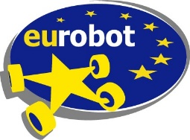

|  |
| --- |
| **Ecole des Métiers et Base Aérienne de Sion** |
| Team EMBA |
| **Demande de sponsoring pour Eurobot 2019** |

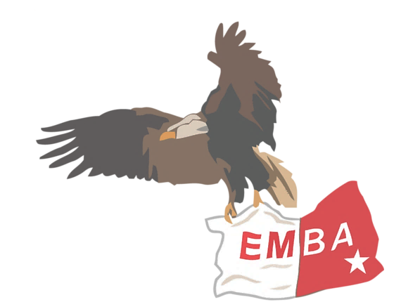

*Champion Suisse 2012*

*Vice-Champion Suisse 2013*

*Champion Suisse 2017*

**Eurobot**

Créé en 1998, *Eurobot* est un concours de robotique international ouvert aux équipes de jeunes techniciens et amateurs, rassemblés dans des projets d’apprentis, d'étudiants ou de clubs indépendants.

Le concours attire tous les ans des dizaines d'équipes nationales : celles-ci s’affrontent dans des matchs de 100 secondes afin d’obtenir une des trois premières places, qui leur ouvriront les portes de la finale européenne.

Chaque année, un thème différent est choisi. Les équipes ont une dizaine de mois pour réaliser leur robot : déplacement, objectifs, évitement de l’adversaire, et tout ça en toute autonomie !

**Team EMBA**

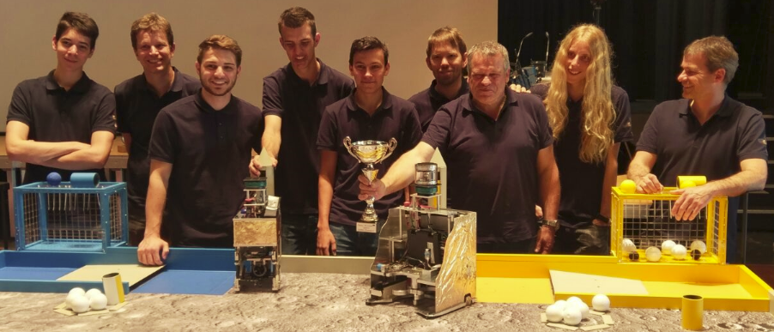Suite à une recherche de projets pour les apprentis de la filière électronique, l’École des Métiers du Valais se tourne vers les concours de robotique.  
Ce genre d’évènement à l’avantage de regrouper tous les éléments imaginables, que ce soit dans l’électronique, l’informatique, ou encore la mécanique. Des systèmes complets, parfois farfelus, voient les jours. La compétition contre d’autres équipes permet le partage de connaissances variées.

**Equipe 2017, championne Suisse (avec les accompagnateurs)**

Elle décide donc de constituer une équipe pour relever le défi lancé par *Eurobot* :

* Elle participe pour la première fois au concours *Eurobot* en 2009.
* En 2010, l’expérience est renouvelée, avec l’aide cette fois-ci des apprentis polymécaniciens de la Base Aérienne de Sion.
* En 2011, l’association EMBA est créée suite à la bonne expérience de 2010 et à la continuité de la collaboration.
* En 2015, c’est au tour de la nouvelle filière d’étude disponible à l’EMVS, les DCI’s (dessinateurs-constructeurs industriels), de prendre part à l’aventure.

Ainsi, en 2019, électroniciens, polymécaniciens et DCI’s de la nouvelle génération reprendront le flambeau dans l’optique de concourir pour le titre de champion Eurobot.

***Titres:***

En 2012, pour sa 4ème participation au concours *Eurobot*, l’EMBA remporte le titre de **champion Suisse**.

Cette victoire permet de participer à la finale internationale qui s’est déroulée en France à la Ferté Bernard.

En 2013, l’exploit est presque renouvelé. Forte de son expérience, l’équipe EMBA parvient à décrocher le titre de **vice-champion Suisse** et se rend à nouveau en France, à la finale internationale.

En 2017, l'équipe EMBA remporte à nouveau le titre de **champion Suisse**. Cette victoire lui permet de se rendre en France à la Roche-sur-Yon pour la finale internationale.

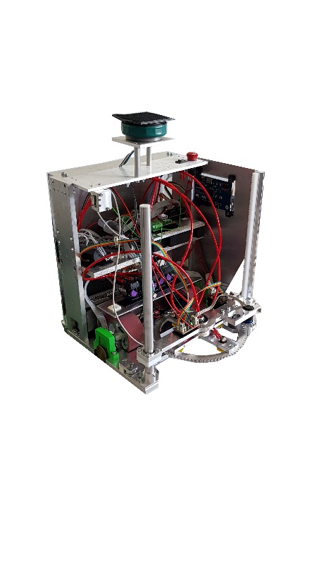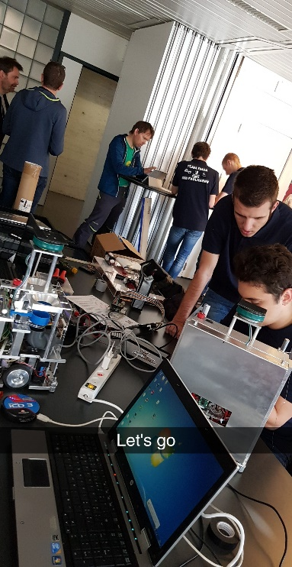

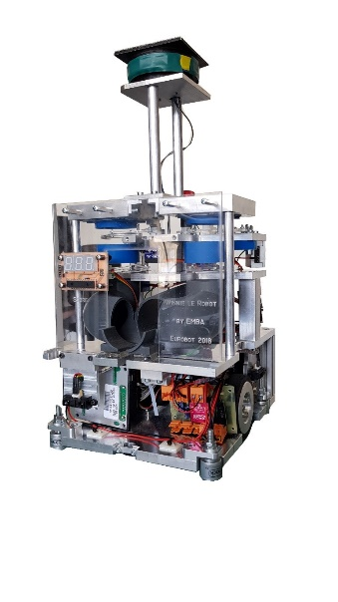

**Stand de préparation, Eurobot 2018**

**Les robots 2018**

L’EMBA a aussi la fierté d’avoir ce « petit plus » : tous les circuits électroniques utiles aux robots (cerveaux, calcul des déplacements, contrôles de servomoteurs …) et codes sont pensés et réalisés par des apprentis. De plus, tout le robot est pensé et conçu par des apprentis, avec les conseils uniquement des responsables. C’est donc un projet qui permet la collaboration de plusieurs métiers, le travail de groupe, et qui est donc une vraie préparation au monde futur du travail.

**Eurobot 2019**

Le thème du concours de cette année est "Atom Factory" :   
"Il y a 150 ans, Dmitri Mendeleïev révolutionnait notre compréhension de la matière et faisait faire un pas de géant à la science en publiant ses travaux sur la classification des éléments.

Grâce à son célèbre tableau, il a supposé l’existence d’atomes inconnus et a donc laissé des cases vides. Quelques nouveaux atomes seulement ont été découverts depuis, validant par la même occasion les travaux de Dmitri Mendeleïev !

Au-delà des éléments connus, il y en a toujours que nous ne connaissons pas. Découvrir des atomes peut être une tâche difficile, et requiert souvent des expériences complexes."

Il faudra :

* **Classifier des atomes :** récolter et trier les atomes
* **Peser des atomes :** Déposer les atomes dans une balance
* **Créer un nouvel élément :** Activer l'accélérateur de particule
* **Faire sa propre expérience :** Proposer une expérience de notre création.
* **Prédire des éléments non connus :** Prédire son score à l'avance

Source du texte et des images : https://www.coupederobotique.fr/wp-content/uploads/Eurobot2019_Rules_Cup_OFFICIAL_FR.pdf

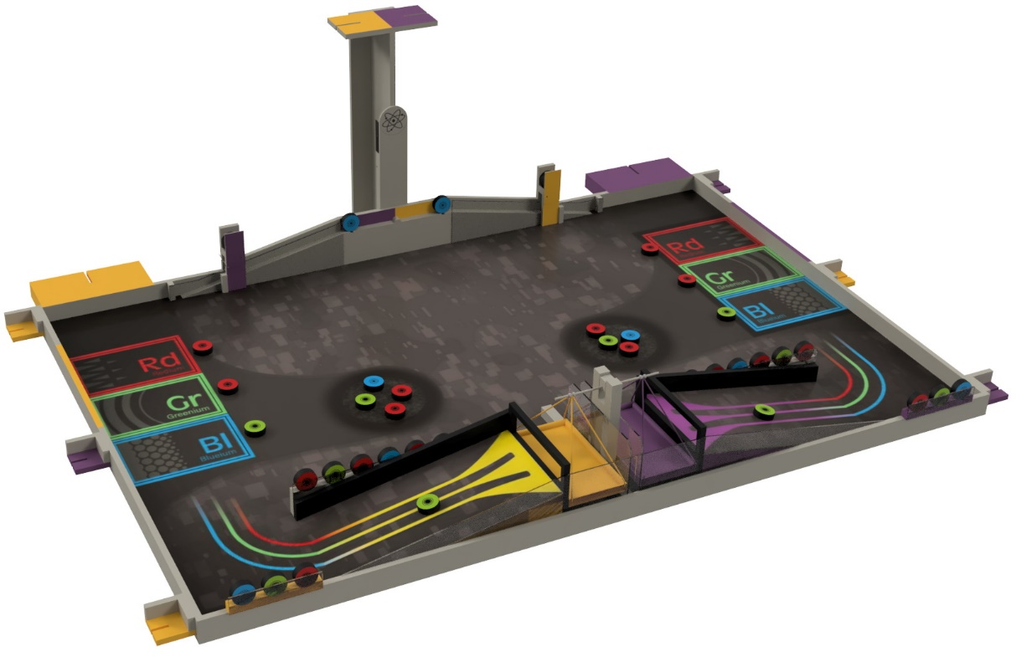

Figure 1 : Vue de la table avec les éléments de jeu

*Les informations sont disponibles sur le site officiel Eurobot :* [*http://www.eurobot.org*](http://www.eurobot.org) *, ou encore sur son correspondant Suisse :* [*http://www.swisseurobot.ch/index.php/fr/*](http://www.swisseurobot.ch/index.php/fr/) *.*

**Soutenez EMBA !**

La réalisation d’un tel projet implique bien sûr un nombre de frais conséquent pour les fournitures, comme les pièces mécaniques et les composants électroniques. Nous sommes également soumis à des frais de transports et de logements lors du concours.

Evidemment, il serait impossible de réaliser ce projet sans nos généreux sponsors. C’est pourquoi, par le présent dossier**, nous nous permettons de vous demander un soutien pour le concours 2019** : réductions, soutien financier, matériel … à votre bon vouloir ! Il va sans dire que nous afficherons votre nom et votre logo sur tous les supports de communication liés à ce projet : t-shirts, affiches, robots, site internet...

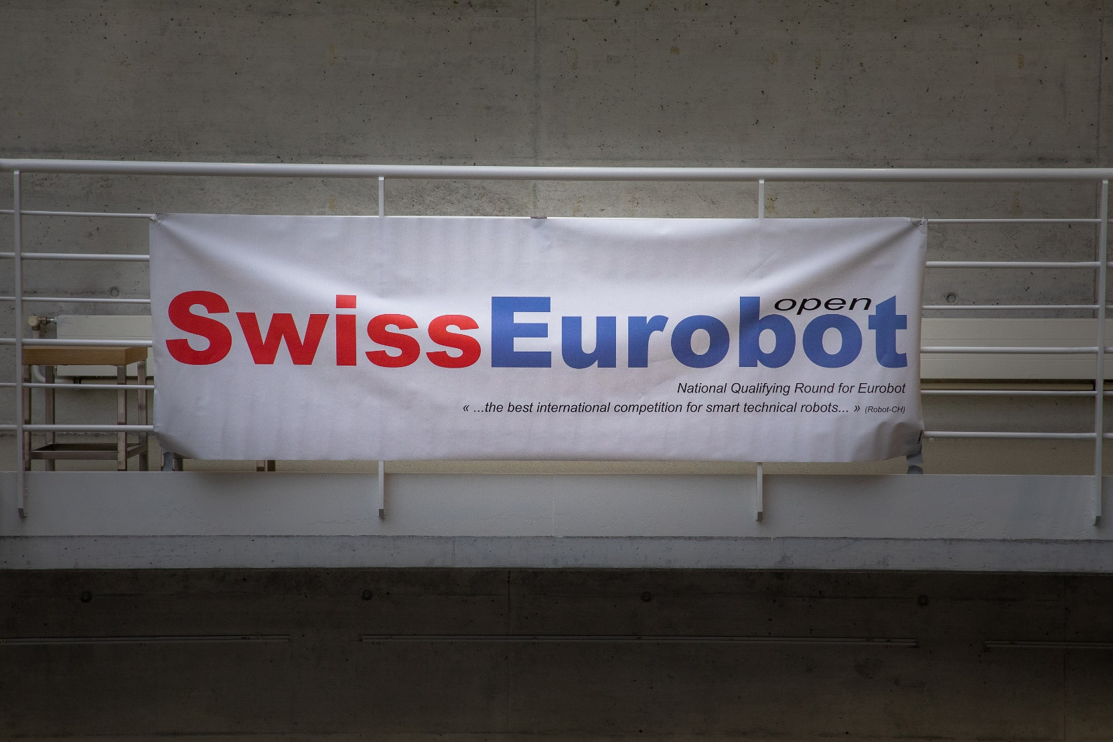Si vous avez des questions, ou si vous souhaitez nous rencontrer, nous sommes à votre entière disposition.

*Dans le cas où vous souhaiteriez nous soutenir financièrement, nous pouvons vous faire parvenir une quittance avec toutes les informations nécessaires.*

Toute l’équipe vous remercie d’avoir parcouru notre dossier,

Et tous vous souhaitent leurs meilleures salutations !

**EMBA – Ecole des Métiers / Base Aérienne**